*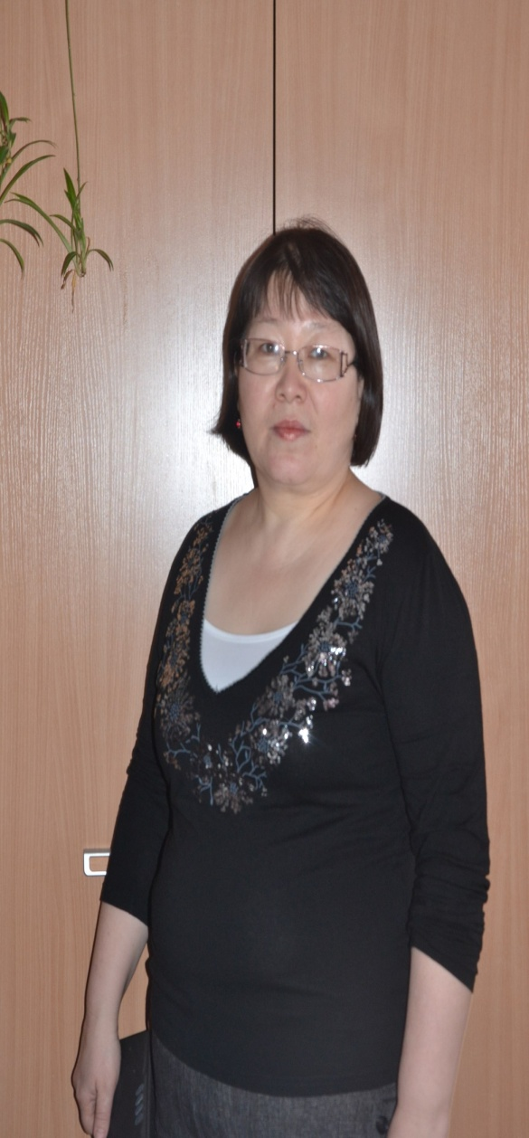***Ошакбаева Айнажан Кенжебековна**

орыс тілі және әдебиет пән мұғалімі

Қоянды орта мектебі

Целиноград ауданы

Акмола облысы

**§ 17-18 РАССКАЗ**

|  |  |  |  |  |  |  |
| --- | --- | --- | --- | --- | --- | --- |
| **ТЕМА УРОКА: § 17-18 РАССКАЗ** | | | | **Класс 7 «В»** | | |
| **Цели обучения, которые необходимо достичь на данном уроке** | | С2 7.1.2.1-понимать значение слов учебно-бразовательной тематики.  С3 7.1.3.1-понимать содержание набольших прозаических и поэтических произведений/фрагментов, определяя сюжетную линию или настроеие стихотворения  Г1 7.2.1.1-владеть словарным запасом,включающим эмоционально-окрашенную лексику, термины.  Г4 7.2.4.1-создавать аргументированное высказывание (рассуждение с элементами описания и/или повествования) на основе личных впечатлений и наблюдений  Ч1 7.3.1.1-понимать главную и второстепенную информцию сплошных и несплошных текстов, связывая информацию с общеизвестными, повседневными знаниями.  Ч5 7.3.5.1- составлять сложный план  П3 7.4.3.1-представлять информацию в виде иллюстраций, сюжетных рисунков, комиксов, с использованием ИКТ  ИЕЯ2 7.5.2.1-использовать простые осложнённые вводными конструкциями, однородными членами предложения | | | | |
| **Ожидаемый результат** | | **Все учащиеся смогут:**  Сравнивать тексты; отличить диалогическую речь от монологической речи; правильно употреблять существительные с прилагательными; передавать события, соблюдая последовательность;  называть слова одним словом или сочетанием; находить в предложении вводные слова; | | | | |
| **Большинство учащихся будут уметь:**  представлять информацию в виде кластера;  составлять постер на заданную тему; | | | | |
| **Некоторые учащиеся смогут:**  составлять диалог, опираясь на текст;  находить в тексте художественно-изобразительные средства, создавать аргументированное высказывание на основе личных впечатлений и наблюдений. | | | | |
| **Языковая цель** | | **Учащиеся могут:**  - строить речь логично и последовательно, демонстрируя нормы устной и письменной речи  **Ключевые слова и фразы:** литературное произведение, вступление, завязка, кульминация, заключение, классик русской литературы.  **Используемый язык для диалога/письма на уроке:** русский.  **Вопросы для обсуждения**: К какому стилю речи относится рассказ? Какие произведения написанные в жанре рассказа ты знаешь? | | | | |
| **Предыдущее обучение** | | Этот раздел построен на знаниях и навыках, приобретенных в предыдущих классах, в том числе на тех, которые направлены на восприятие и оценку аудио материалов, на анализ текста, на формирование грамотности речи. | | | | |
| **План** | | | | | | |
| **Планируемые сроки** | **Планируемые действия** | | | | | **Ресурсы** |
| 0–2 мин | **I. Организационный момент.**  Создание коллаборативной среды.  Подарите улыбки друг другу.  Улыбнитесь друг другу, себе. Приятного вам учебного дня!  Учитель приветствует учащихся на трех языках: казахском, русском, английском. | | | | | Учебник. |
| Начало урока | **II. Актуализация знаний.**  Рассмотрите картинку и ключевые слова. Как вы думаете, как называется рассказ И.С. Тургенева «Воробей»?  **Ключевые слова:** гнездо, аллея, дичь, собака, воробей.  **(Деятельность учащихся) К** Учащиеся определяют тему урока.  **III. Изучение нового материала.**  **Рассказ** - небольшое по объему произведение, в котором повествуется об одном, но важном событии (случае, эпизоде, происшествии) в жизни героя. Особенность рассказа - кратковременность изображаемых событий, малое число действующих лиц.  У жанра рассказа своя структура, вспомните и назовите части, из которых состоит рассказ.  Памятка № 1.  Структура рассказа.  1 Вступление- указание места, времени и участников события.  2 Завязка-момент, с которого начинается событие и от которого зависит его развитие.  3 Кульминация-момент наивысшего напряжения в развитии события.  4 Развязка - заключительный момент действия.  5 Заключение - итог происходящему.  **Презентация** «Жизнь и творчество И.С.Тургенева»  **К (Деятельность учащихся)** просматривают презентацию, записывают хронологическую таблицу.  **К.П.** Ученики выполняют задания, проводят взаимооценивание стратегия «2 звезды и 1 пожелание». | | | | | Учебник  Картинки по запросу картинка воробей тургеневаКлючевые слова  Учебник    Иван Сергеевич  Тургенев  Презентация |
| Середина урока | **IV. Освоение изученного материала.**  1. Чтение произведения И.С. Тургенева «Воробей».  2.Используя, прием «Фишбоум» покажите взаимосвязи между причинами и следствиями.  3.Ответьте на «тонкие» и «толстые» вопросы.  **Физкультурная минутка**  **V. Закрепление изученного материала.**  Найдите в рассказе «Воробей» вступление, завязку, кульминацию, развязку, заключение используя опорную схему.  **Литературный диктант**  Составление синквейна к слову *рассказ.*  Составление сложного плана рассказа  **(Г) (Деятельность учащихся)** учащиеся составляют план, используя в нем слова, обороты, предложения из авторского текста. | | | | | Учебник |
| Конец урока | Прием «Верные и неверные утверждения» выявляет уровень усвоения полученной информации на данном уроке.  **(И)** Укажите верные(В) или неверные (Н) ответы.  **Домашнее задание**.  Для самостоятельного изучения предлагается «УС».  **Рефлексия**  **Прием «Выбор»**  **(И) (Деятельность учащихся)** После рефлексии учащиеся заполняют таблицу. | | | | |  |
| **Дополнительная информация** | | | | | | |
| **Дифференциация**  **Как вы планируете поддерживать учащихся** | | | **Оценивание**  **Как вы планируете увидеть приобретенные знания учащихся** | | **Межпредметные связи**  **Соблюдение СанПиН**  **ИКТ компетентность**  **Связи с ценностями** | |
| -Детям можно предложить тексты для чтения разного уровня сложности.  -Детям, допускающим отклонения от каллиграфических норм, можно предложить дополнительный рабочий лист. -Детям, которые работают в высоком темпе, можно предложить дополнительные задания. | | | Наблюдение учителя в ходе реализации приема «Одна минута».  Взаимооценивание  стратегия «2 звезды и 1 пожелание».  После выполнения дифференцированного задания по вариантам (чтение и анализ текста) учитель оценивает выполненные работы на основе дескрипторов. | | **Физкультурная минутка.**  Мы проверили осанку  И свели лопатки.  Мы походим на носках,  Мы идём на пятках. | |